Тема: Використання ребусів на уроках електротехніки з метою розвитку пізнавальної та творчої активності учнів
«У дитини є пристрасть до гри,
її треба задовольняти»
А.С. Макаренко

В даній статті розглядається питання використання ребусів на уроках електротехніки з метою розвитку пізнавальної та творчої активності учнів.
Необхідна умова успішного засвоєння знань полягає в знанні і розумінні основних термінів і умінні правильно їх застосовувати. На перевірку знання термінів і орієнтоване використання ребусів.
Ребуси - це особливий вид загадок, в яких слова, що розгадуються, зашифровані за допомогою малюнків - зображень тих чи інших предметів, в поєднанні з буквами і деякими іншими знаками.
У даний час слово «ребус» часто вживається і в більш широкому сенсі. Воно стало загальним для позначення всього хитромудрого, загадкового й незрозумілого. І це не випадково, адже у світі цікавих завдань ребусам відведено почесне місце.
У кожній темі курсу «Електротехніка» виділяються ключові поняття та терміни, які можуть бути покладені в основу ребусів.
Ребуси дозволяють згадати забуті і придбати нові знання. Вони розширюють кругозір учнів, допомагають краще орієнтуватися в потоці наукової інформації, тренують пам'ять, покращують кмітливість, розвивають і активізують діяльність учнів.
На відміну від простої загадки, де основа йде на словесний опис, ребус розвиває ще й логічне образне мислення, увагу, аналітичні здібності, вчить учня нестандартно сприймати графічне зображення, а також тренує зорову пам'ять і правопис.
На уроках електротехніки ребуси відіграють не тільки роль розважального моменту, але і допомагають розвивати мислення і творчість, так необхідні для успішного вивчення предмета.
Ребуси пробуджують інтерес до навчальної діяльності і розвивають інтелект учнів.
Використання ребусів зручно і для викладача, і для учнів - розряджається напружений ритм роботи, випадає кілька хвилин інтелектуального відпочинку, підвищується активність учнів. Крім того, використання на уроках готових ребусів веде до того, що учні із задоволенням втягуються в захоплюючий процес складання ребусів.
Ребус - один з ігрових способів поточної перевірки знань. У порівнянні з кросвордом ребус більш складний варіант гри. Щоб в учнів не зник інтерес до гри, необхідно поступово ускладнювати ігровий матеріал.
На уроках електротехніки, а також у позакласній роботі, ребуси грають не тільки роль розважального моменту, але і допомагають розвивати мислення і творчість, так необхідні для успішного вивчення предмета. Крім того, використання на уроках готових ребусів веде до того, що учні із задоволенням втягуються в захоплюючий процес складання ребусів з різних предметів.
Дидактична (навчальна, пізнавальна) гра (в тому числі кросворд) містить ігрове та навчальне завдання. Перше учень вирішує за умовою цієї гри (розгадування чи складання ребусу); друге ставить перед ним (не відкрито, а через зміст гри) викладач, воно спрямоване на оволодіння певними знаннями.
Таким чином, потрібно чітко уявляти, з якою дидактичною метою використовуються ребуси, які знання можуть бути закріплені з їх допомогою, систематизовані, виявлені в учнів, які вміння сформовані та перевірені.

Історія ребусів
Слово "ребус" походить від латинського res (річ) і позначає подання імен, слів і фраз зображеннями, фігурами, композиціями з букв тощо. Саме слово з'явилося з латинської фрази "Non verbіs sed rebus", що значить "Не словами, а за допомогою речей". Іноді термін rebus асоціюють із латинським словом rebіs: res (річ, предмет), rebіs (обіг звернення).
Традиція використовувати різні зображення для передачі інформації, у тому числі як основу ранніх письмових систем, іде коріннями в часи давньоєгипетської культури (рубіж 4-го й 3-го тисячоліть до нашої ери). Рання форма ребуса зустрічається в рисунковому листі, при якому абстрактні слова, важкі для зображення, були представлені зображеннями предметів, назви яких вимовлялися аналогічним образом. Пізніше зображення ребусів використовувалися для передачі назв міст на грецьких і римських монетах. Ребуси залишалися популярними в Середні століття - їх зображували на будинках або об'єктах володіння для позначення родових прізвищ.
Практика використовувати ребуси в якості загадок або жартів зародилася в XV столітті у Франції. Спочатку ребусом називали особливого роду балаганні виступи, що містять пасквілі, якими паяци в Пікардії щорічно потішали народ під час карнавалу. В алегоричній формі комедіанти висміювали пороки й слабкості сильних миру цього. Своїм виступам автори дали латинську назву "De rebus quae geruntur", тобто "на злість дня" (дослівно "про справи, які діються").
У ХVІ в., коли забави ці були заборонені адміністрацією, характер ребуса змінився. Ребусом стали називати каламбур, побудований на грі слів. Найчастіше це була загадка, що складалася із зображень різних предметів (часто упереміж з буквами, цифрами й музичними нотами), назви яких не позначають понять, що виражають задані для розгадки слова, але подібні з ними по вимові або співзвуччю (без усякого відношення до правопису).
Перші відомі рукописні збірники ребусів складаються до кінця XV – початку XVІ століття. У 1582 році з'явився перший друкований збірник за назвою "Les Bіgarurres du Seіgneur des Accords", що мав великий успіх і витримав кілька видань. Автором його був Етьєнн Табуро (Etіenne Tabourot, 1548-90) - французький поет
У другій половині XІХ століття ребуси стали широко застосовуватися в повсякденному житті. Їх зображували на сторінках газет і журналів, поштових листівках, столових приладь.
З початком телевізійної ери на Заході, ребуси потрапляють на блакитні екрани. 29 березня 1965 року американський телеканал "ABC" запускає 30-хвилинне телешоу "The Rebus Game" із Джеком Линклеттером (Jack Lіnkletter). Учасникам пропонується розгадати зашифровані за допомогою ребусів слова.
У Радянському Союзі 1970-80-х років ребуси, як і раніше, користуються популярністю в основному у юних читачів. Їх друкують у дитячих газетах і журналах.
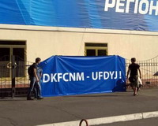
Як відомо, історія має властивість повторюватися. Не минула ця доля й ребуси. Уже в цьому столітті в Україні й країнах Східної Європи ребус із дитячої розваги переріс у форму вираження політичних поглядів і ставлення до влади. 30 липня 2012 року в Києві відбувся XІ з'їзд правлячої в Україні партії. Околиці були обвішані дивними плакатами із загадковим ребусом "DKFCNM - UFDYJ!". Чи треба говорити, що на з'їзді була безліч охорони й стражів правопорядку, однак ніхто з них не почав ніяких дій і плакати залишилися неторкнутими.
З історією ребусів ви познайомилися. Прийшов час вивчити основні правила, по яких ребуси складають і розгадують.

Складання та розгадування ребусів

Ребус - подання слова або складу за допомогою зображення предмета, назва якого співзвучна представленому слову або складу. Простіше кажучи, це загадка, у якій слова, що розгадуються, або вирази подаються у вигляді малюнків у сполученні з буквами й деякими іншими знаками.
Ребус читається зліва направо. Вирішувати ребус найкраще, озброївшись папером і ручкою, щоб не забути раніше відгадане.
Кілька ребусів можуть бути об'єднані в одному малюнку або у вигляді послідовності малюнків для того, щоб скласти фразу або пропозицію. Складені ребуси містять у собі малюнки й букви. Ребуси можуть передавати пряме значення слів, головним чином, щоб інформувати або інструктувати людей, або навмисне приховувати їхнє значення, щоб інформувати тільки посвячених, або у випадку використання як загадки й розваги.
Для того щоб вирішувати й складати ребуси, треба знати правила й прийоми, які використовуються при їхньому складанні.
Правила розгадування ребусів одночасно є й правилами їхнього складання.
Ключі до ребусів
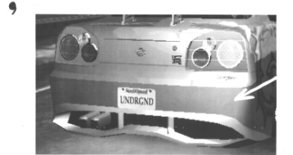
1. Назви всіх зображених на малюнку предметів потрібно читати тільки в називному відмінку і однині. Іноді потрібний об'єкт на малюнку вказується стрілкою.
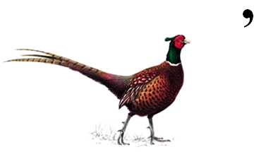
2. Слово або речення ділиться на такі частини, які можна зобразити у вигляді малюнка.
3. Іноді назва якого-небудь предмета не може бути використана цілком - необхідно відкинути на початку або наприкінці слова одну або дві букви. У цих випадках уживається умовний знак - кома. Якщо кома стоїть ліворуч від малюнка, то це значить, що від його назви потрібно відкинути першу букву, якщо праворуч від малюнка - то останню. Якщо стоять дві коми, то відповідно відкидають дві букви й т.д. Наприклад, фазан – фаза:

4. Якщо предмет на малюнку перевернути, це значить, що слово читається «задом наперед», тобто його назву читають справа наліво. Наприклад, на малюнку зображене море, дві букви прибираємо і отримуємо ом:
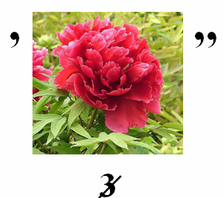
5. Дуже часто предмет, зображений у ребусі, може мати не одну, а дві або більше назви, наприклад "нога" й "лапа" і т.п. Або ж він може мати одну загальну й одну конкретну назву, наприклад "дерево" й "дуб", "нота" й "ре" і т.п. Підбирати потрібно те, що підходить за змістом.
Уміння визначити й правильно назвати зображений на малюнку предмет є однією із головних складностей при розшифровці ребусів. Крім знання правил, вам знадобляться кмітливість і логіка.
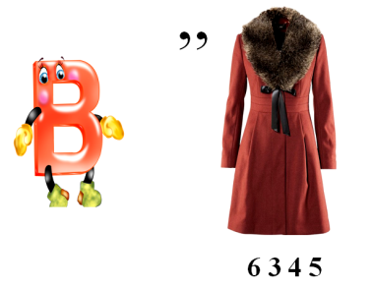
6.Якщо над або під малюнком зображена закреслена буква (або цифра - номер букви у слові), її треба виключити з назви предмета. Наприклад, півонія - іон:
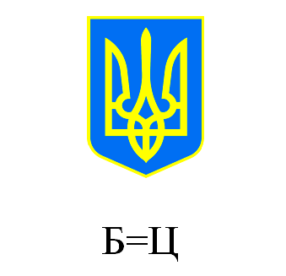
7. Якщо під малюнком стоять цифри, букви варто читати в зазначеному порядку. Наприклад, дві перші букви прибираємо, змінюємо чергування букв і попереду додаємо В- отримуємо вольт
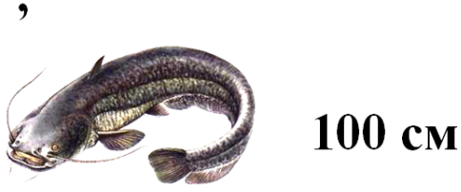
8. Якщо поруч із закресленою буквою написана інша, її варто читати замість закресленої. Іноді в цьому випадку між буквами ставиться знак рівності. Наприклад, герб-герц:
9. У ребусі частина слова може зображуватися цифрами, наприклад, 100 см читаємо як метр, тобто омметр:
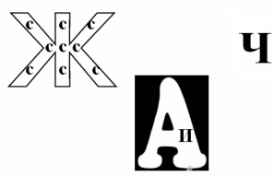
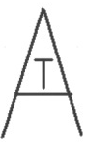
10. Якщо у букві А находиться буква Т , то читаємо В-А-Т, тобто ват. Може бути зворотний варіант Т-В-А. Обираємо той варіант, який підходить за змістом:
11. Якщо буква написана поверх іншої, то такий запис розшифровується, як С-ПО-Ж, або ПО-Ж-С (споживач):
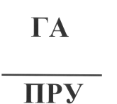
12. Якщо в ребусі використаний дріб, то такий запис можна прочитати по-різному: НА-ПРУ-ГА, ПІД-ГА-ПРУ.

Тут вам і повинні прийти на допомогу кмітливість та логіка. Обираємо той варіант, який підходить за змістом.
13. Якщо одна буква або предмет зображені за іншою буквою( або складом), то це розшифровується як «За» або «Перед». Наприклад, ЗА-КО-Н, читаємо закон:
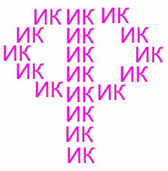
14. Якщо будь-яка буква складається з іншої або інших букв, то читають з додаванням «із», наприклад, Ф-ІЗ-ИК:
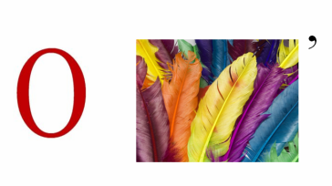
15. Якщо праворуч або ліворуч від малюнку стоїть буква або декілька букв, то це означає, що ці букви треба додати або на початку або в кінці слова. Наприклад, опір:
Як бачите, нічого складного немає. Розгадувати ребуси не тільки цікаво, але й корисно для розуму.

Як скласти ребус?
Методика складання ребусів
У цьому розділі піде мова про просту й ефективну методику самостійного складання оригінальних ребусів.
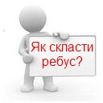
Отже, перш за все, виберіть слово або фразу, яку належить зашифрувати. Напишіть її на аркуші паперу (переважно) або в текстовому редакторі на комп'ютері. Оскільки правилами ребусів знаки і пропуски не враховуються, всі букви і слова пишуться злито (без пробілів, ком і т.п.).
Прочитайте кілька разів написане зліва направо, а потім у зворотному порядку. Постарайтеся відшукати знайомі слова, що складаються, як правило, з двох-п'яти букв. Зробіть невеликі виноски нижче або вище написаного вихідного слова і постарайтеся схематично зобразити отримані слова. Зверніть увагу, що не всі слова піддаються прямій і зрозумілій візуалізації. У ситуації, коли одне і те ж поєднання букв вихідного слова входить повністю або частково в різні слова, відзначайте всі можливі варіанти.
Далі відзначте у вихідному слові фрагменти, що збігаються з прийменниками "на", "над", "під", "в", "за", "перед", "у", "при" , "від", "з", "по". Зверніть увагу на можливість використання в ребусі букв, що стоять як по різні боки від прийменника (аНАб), так і по одну (НАба).
Найбільш складним етапом складання ребуса є пошук слів, що входять у вихідний текст частково. Ще раз прочитайте кілька разів вихідне слово зліва направо і в зворотному порядку, але тільки блоками по одній, дві, три і чотири літери поспіль. Намагайтеся підібрати слова, що починаються і / або закінчуються цими буквами. Всі отримані слова відзначте і зробіть відповідні виноски. Відкинуті літери позначайте комами, у відповідності з правилами. Аналогічним чином спробуйте відшукати слова, що входять у вихідний фрагмент після видалення (заміни) однієї або декількох букв. Не забувайте, що поганим "тоном" вважається, якщо в слові більша кількість букв відкидається, ніж залишається.
Вдалим можна вважати ребус, у якому присутні зображення, близькі за змістом і характером з вихідним словом або фразою. При складанні ребуса обов'язково враховуйте специфіку цільової аудиторії.

Створення ребусів в Excel

Табличний процесор Excel є потужним інструментом, що надає сучасному викладачу широкі перспективи в плані підвищення ефективності навчального процесу, контролю якості навчання. Можливості Excel щодо обробки текстових і числових даних дають змогу розробляти різноманітні дидактичні матеріали з автоматичною перевіркою введених даних і візуалізації результатів обробки цих даних у вигляді графіків і діаграм. Наприклад, це можуть бути тексти, кросворди, ребуси, аналітично-довідкові таблиці тощо.
Розробка ребусів за допомогою Excel спонукає розвитку творчої діяльності викладача, активізує його розум, кмітливість.
Уміле використання дидактичного матеріалу такого типу на уроці значно підвищує мотивацію учнів до навчання, знімає напругу під час занять, активізує розумову діяльність.
Алгоритм створення ребуса на конкретному прикладі:
- Створення документу Microsoft Office Excel 2007.
- Підготувати малюнки. Це можна зробити за допомогою будь-якого графічного редактора та вставити на аркуш робочої книги створеного документа Excel (рис.1.)
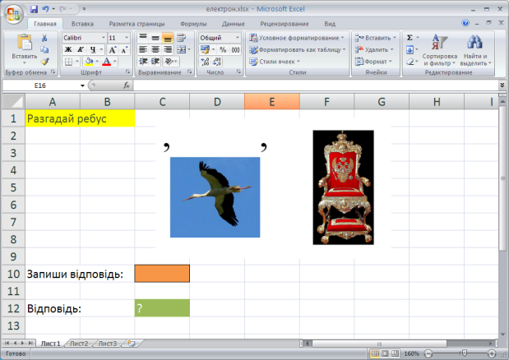

Рис. 1
- Створити два поля ( у нашому випадку це комірки С10 та С12 (див. рис.1). У верхнє поле (комірка С10) потрібно ввести слово-відповідь (у нашому випадку слід ввести слово електрон). Якщо відповідь правильна, то у полі, розташованому нижче ( комірка С12), з’явиться слово правильно. Якщо ж відповідь неправильна, то у полі залишиться знак запитання.
- Щоб створити поле, потрібно викликати контекстне меню комірки, обрати: Формат ячеек / Выравнивание. Обираємо режим Переносить по словам і оптимальний спосіб розміщення тексту в комірках, наприклад, Выравнивание по центру (рис 2).

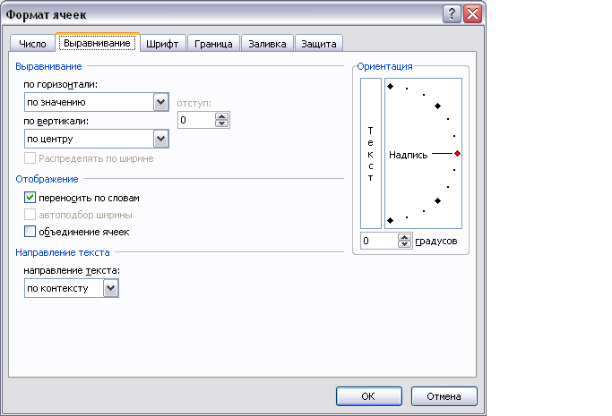

Рис. 2
Обравши в цьому ж діалоговому вікні вкладку Граница, встановлюємо межі комірок. Закриваємо вікно Формат ячеек.
- Для того щоб у нижньому полі ( комірка С12) відбулося визначення правильності відповіді, введеної у верхнє поле, потрібно у комірку С12 встановити формулу. Слід виділити комірку С12, обрати меню Формулы / Логические / ЕСЛИ. Відкриється діалогове вікно функції ЕСЛИ. Заповнюємо його, як показано на рис.3.
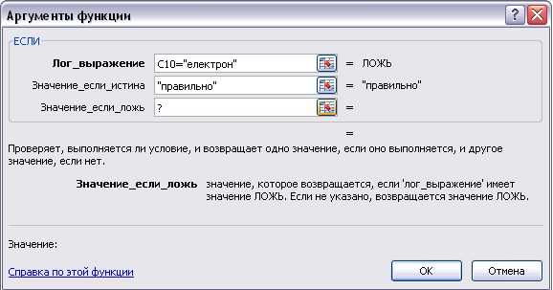

Рис. 3
Отже, в комірці справа вводимо формулу: = ЕСЛИ(С10= «електрон»; «правильно»; «?»)
Щоб зафарбувати аркуш, слід натиснути комбінацію клавіш Ctrl+А та на вкладці Главная обрати Цвет заливки.
6. Обов’язково потрібно залишити для учнів інструкцію, у яке поле потрібно вводити відповідь та яку мову обрати.

Використанні джерела

- Газета «Інформатика» №4, 2012 р., ст. 3
- http://sch-tait.narod.ru
- http://www.slideboom.com
- http://rebus1.com
- http://allforchildren.ru/rebus
- http://www.scanword.net
- http://pesochnizza.ru
- http://rudocs.exdat.com

